Отчет по второму этапу индивидуального проекта

Операционные системы

Дворкина Ева Владимировна

Содержание

# 1 Цель работы

Продолжить работы со своим сайтом. Редактировать его в соответствии с требованиями. Добавить данные о себе.

# 2 Задание

1. Разместить фотографию владельца сайта.
2. Разместить краткое описание владельца сайта (Biography).
3. Добавить информацию об интересах (Interests).
4. Добавить информацию от образовании (Education).
5. Сделать пост по прошедшей неделе.
6. Добавить пост на тему управление версиями. Git.

# 3 Теоретическое введение

Hugo — генератор статических страниц для интернета.

**Коротко: что такое статические сайты** 1. Статические сайты состоят из уже готовых HTML-страниц. 2. Эти страницы собираются заранее, а не готовятся для пользователя «на лету». Для этого используют генераторы статичных сайтов. 3. Так как это почти чистый HTML, то такие сайты быстрее загружаются и их проще переносить с сервера на сервер. 4. Минус: если нужно что-то обновить на странице, то сначала это правят в исходном файле, а потом запускают обновление в генераторе. 5. Ещё минус: такие страницы не подходят для интернет-магазинов или сайтов с личным кабинетом, потому что в статике нельзя сформировать страницу для каждого отдельного пользователя.

# 4 Выполнение лабораторной работы

Добавила свою фотографию в папку blog/content/authors/admin, удалила фотографию шаблона (рис. 1).

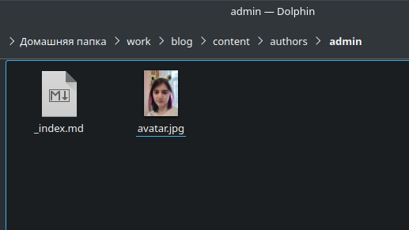

Figure 1: Добавление фотографии

В файлу index.md в той же папке изменяю поля. Начинаю с библиографии (рис. 2).

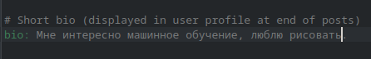

Figure 2: Запись биографии

Изменила интересы на свои (рис. 3).

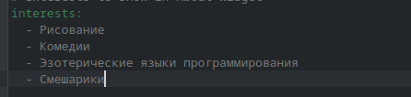

Figure 3: Запись интересов

Добавила свое образование (рис. 4).

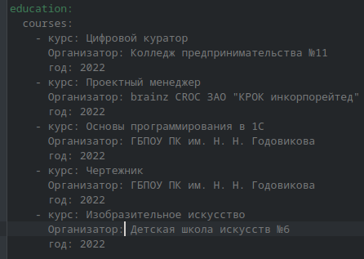

Figure 4: Запись образования

Обновила личные данные, чтобы они были про меня (рис. 5).

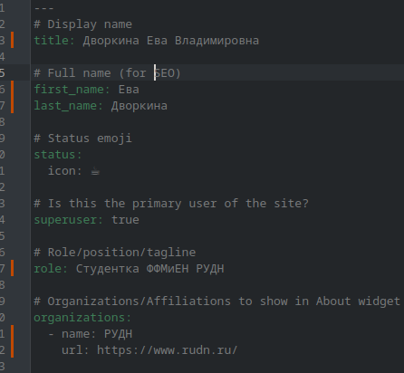

Figure 5: Обновление личных данных

Проверила, что на локальном сайте все есть. Локальный сайт запускается с помощью hugo server (рис. 6).



Figure 6: Локальный сайт

Создаю папки в директории post, которые обозначают посты и в которых будут тексты постов, картинки и доп. файлы (рис. 7).

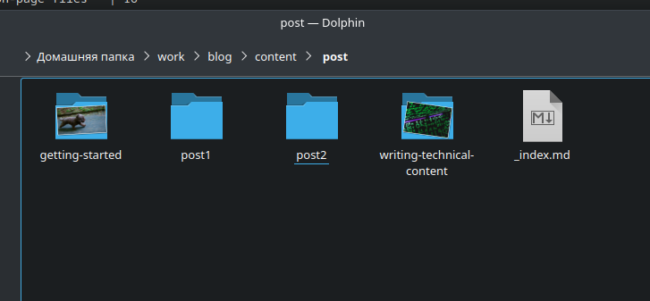

Figure 7: Создание папок-постов

Заполнила файл index.md в post1, это пост про прошедшую неделю (рис. 8).

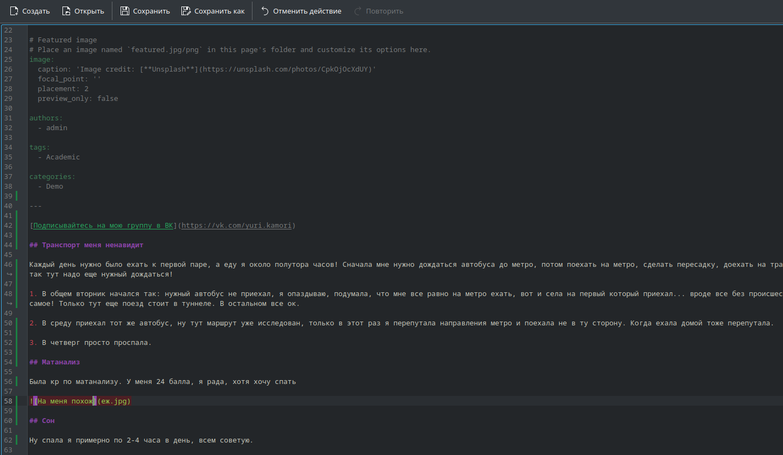

Figure 8: Пост про прошедшую неделю

Заполнила файл index.md в post2, это пост про управление версиями Git (рис. 9).

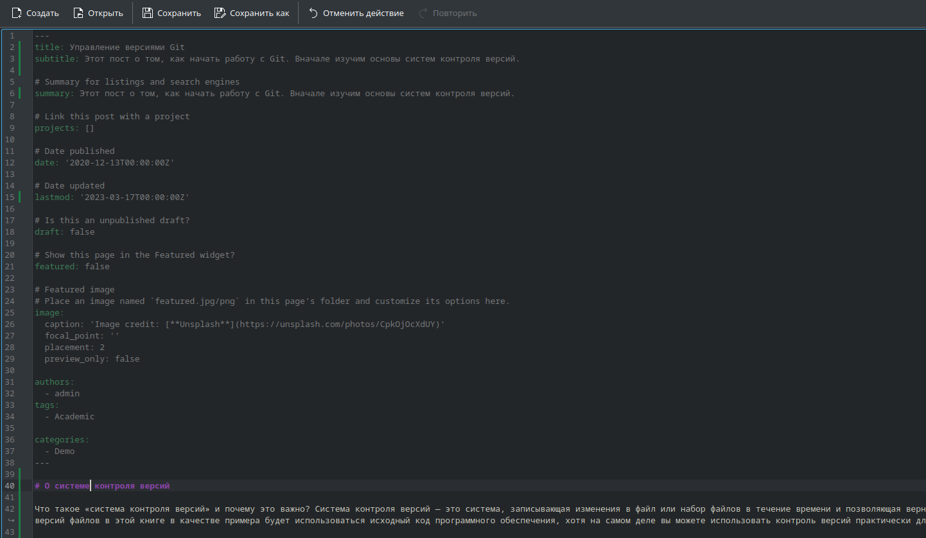

Figure 9: Пост на конкретную тему

Проверяю посты на локальном сервере (рис. 10).

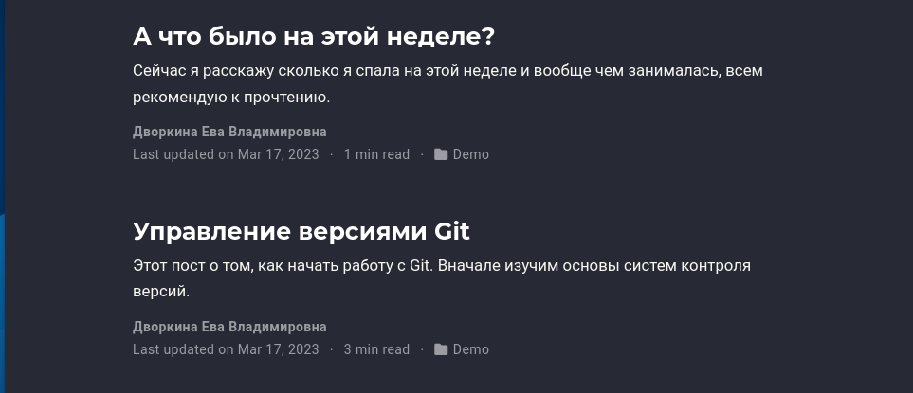

Figure 10: Посты на сайте

Закрываю локальный сервер. Генерирую сайт с изменениями (рис. 11).

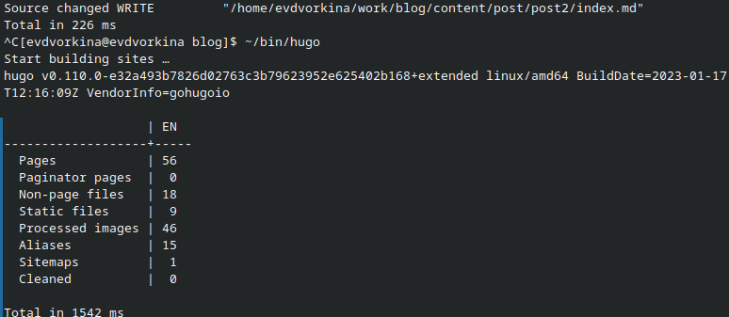

Figure 11: Генерация сайта

Сохраняю изменения на гите (рис. 12).

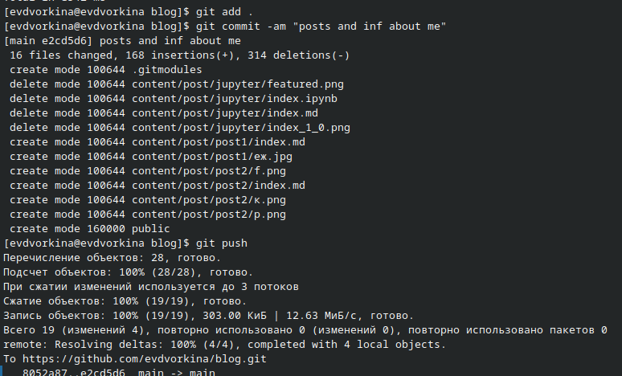

Figure 12: Сохранение в blog

Сохраняю изменения в папке, изменения в которйо отправятся на репозиторий, где лежит сайт (рис. 13).

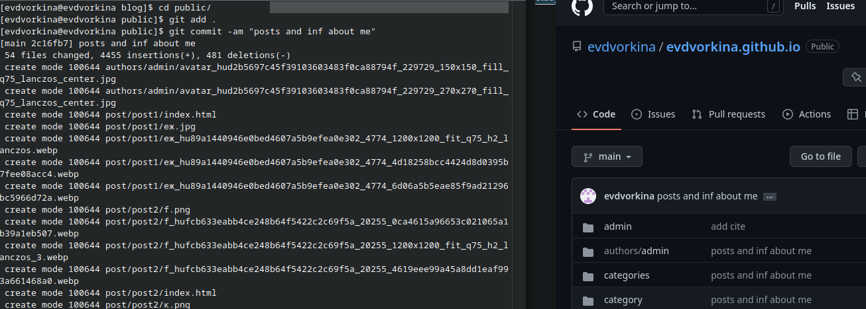

Figure 13: Сохранение в public

Проверила, как выглядит сайт в браузере (рис. 14).

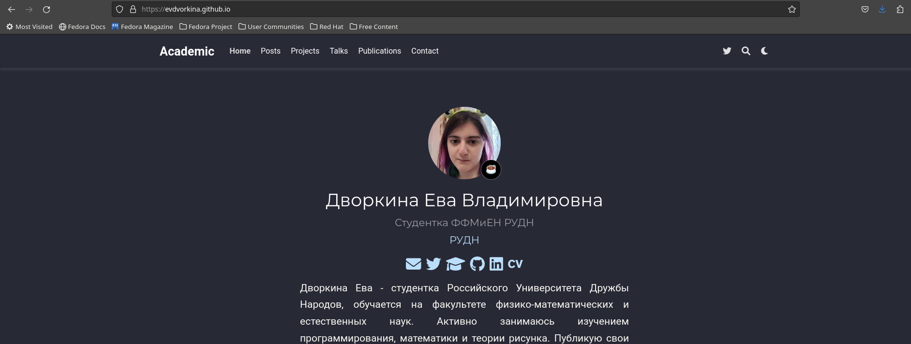

Figure 14: Сайт в сети интернет

# 5 Выводы

В процессе выполнения второго этапа индивидуального проекта я научилась редактировать данные о себе, а также писать посты и добавлять их на сайт.